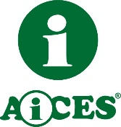
Asociácia informačných centier Slovenska
Námestie mieru 1, 031 01 Liptovský Mikuláš
_____________________________________________________________________

V Liptovskom Mikuláši dňa 12. apríla 2019

Vážení vedúci pracovníci turistických informačných centier,

AiCES v spolupráci s redakciou KAM po Česku pripravuje I. ročník prestížnej internetovej ankety o najpopulárnejšie TIC Slovenska. Anketa sa uskutoční v dobe od 20. 6. do 31. 8. 2019 na www.kamposlovensku.sk a ponúkne širokej laickej i odbornej verejnosti možnosť preferovať „svoje“ TIC v danom kraji, a nasledovne tak i v celej Slovenskej republike.
Anketa Vám dáva tiež jedinečnú možnosť predstaviť svoje TIC a jeho ponuku na portáli s vysokou dennou návštevnosťou.

Každé informačné centrum bude mať na uvedenom portáli svoju vlastnú profilovú kartu, ktorá bude obsahovať:
1. sekciu základných informácií o TIC
- názov, adresa, kontakty atď.
2. galériu získaných certifikátov a ocenení
- profesijný certifikát
3. galéria fotiek (interiér a exteriér TIC + foto mesta)
1x interiér TIC – na šírku
1x exteriér TIC – na šírku
1x výhľad na mesto (námestie, panoráma) – na šířku
4. galéria propagačných materiálov TIC
- skladačky, DL, brožúry, sprievodcovia, hry, pexesa, hracie karty
- mapy, pohľadnice, kalendáriky, leporela, turistické vizitky apod.
- zľavové karty návštevníka, virtuálne prehliadky, mestské noviny apod.

Aby bola karta Vášho TIC kompletná ešte pred spustením ankety, chceme Vás požiadať o :
- doplnenie chýbajúcich údajov v krátkom formulári (v prílohe),
- zaslanie naskenovaných certifikátov a ocenení,
- zaslanie troch fotografií,
- zaslanie aktuálnych TOP propagačných materiálov,
a to všetko e-mailom do 26. 4. 2019 na adresu info@infoslovak.sk

Po zverejnení kariet IS na www.kamposlovensku.sk budete mať možnosť korektúr do 15. 6. 2019 a v rámci nich potom vložiť do kariet ďalšie propagačné materiály TIC (viď. bod 4. vyššie).

Vopred ďakujeme za spoluprácu.

Za AiCES

Jana Piatková
koordinátor súťaže

Záštitu nad Anketou popularity prevzalo Ministerstvo dopravy a výstavby Slovenskej republiky
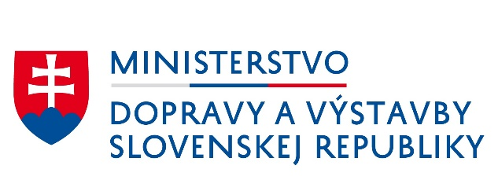

Partneri AiCES:

